По традиции в нашем детском саду ежегодно в январе проходят каникулы.
Во время каникул с детьми проводятся развлекательные мероприятия .
День первый. « День вежливости»
Развлечение: «Волшебное путешествие в страну хороших манер»  Старшая и подготовительная группы | Подготовили и провели:  Воспитатели: Соколова Т.А. , Лисичкина И.Е.

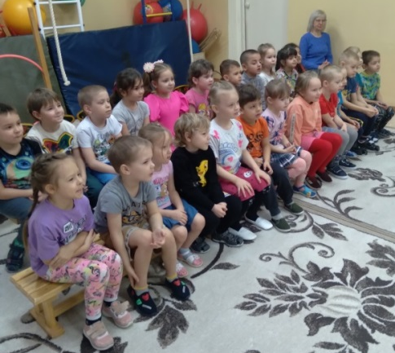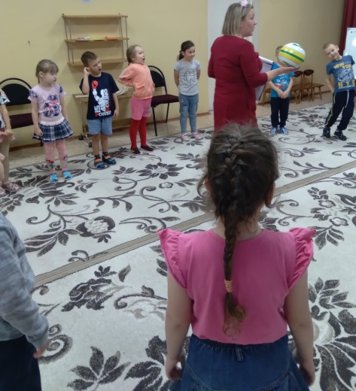
Развлечение «Урок вежливости»  Средняя и вторая младшая группы. | Подготовили и провели:  Воспитатели: Соколова Т.А. , Лисичкина И.Е

Второй день. «День музыки».
Развлечение: « Гостях у зайцев».  Вторая младшая группа | Подготовили и провели  Лютая Е.Л.-музыкальный руководитель,  Иванова В.С.-воспитатель

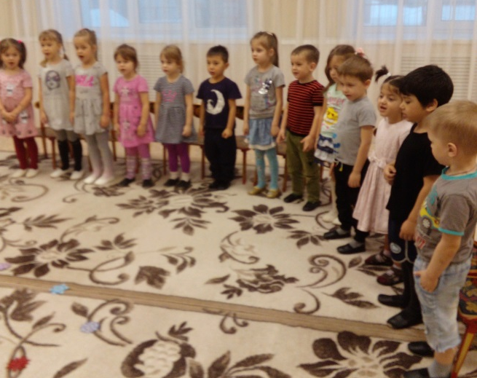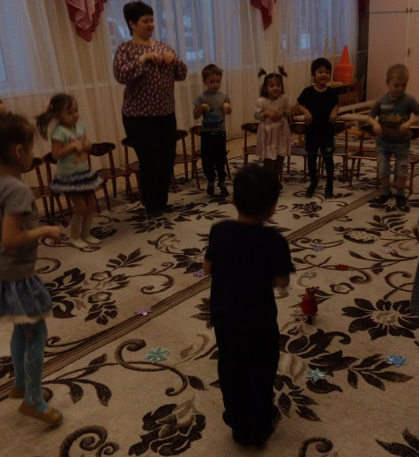
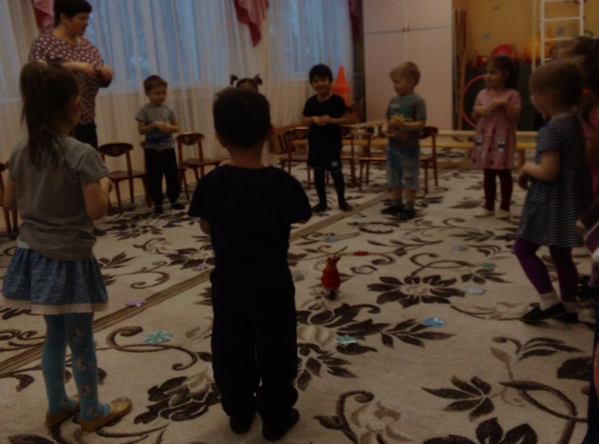

Развлечение: «Рождественский вечерок» (Святки)  Старшая и подготовительная группы. | Подготовили и провели: Лютая Е.Л.-музыкальный руководитель  Царенкова Т.И., Лисичкина И.Е. - воспитатели

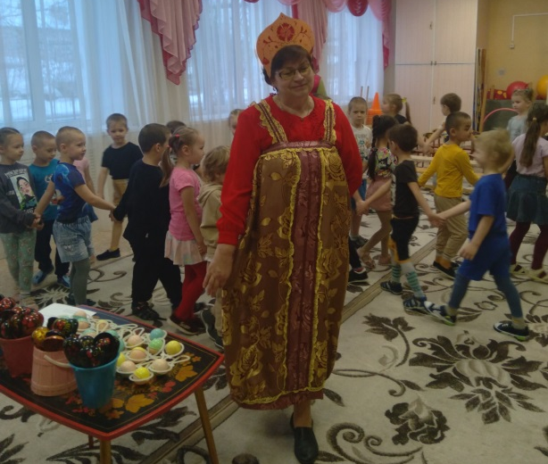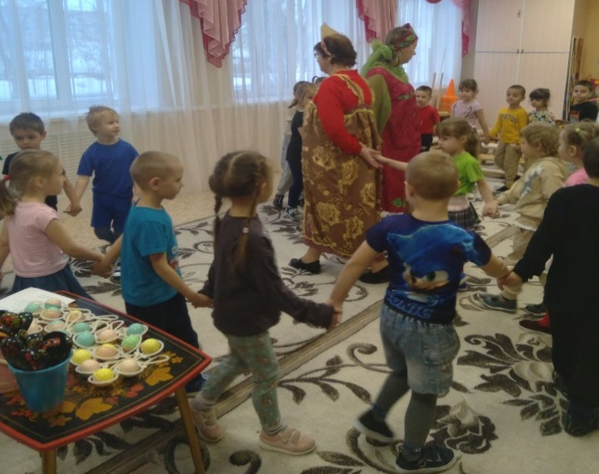
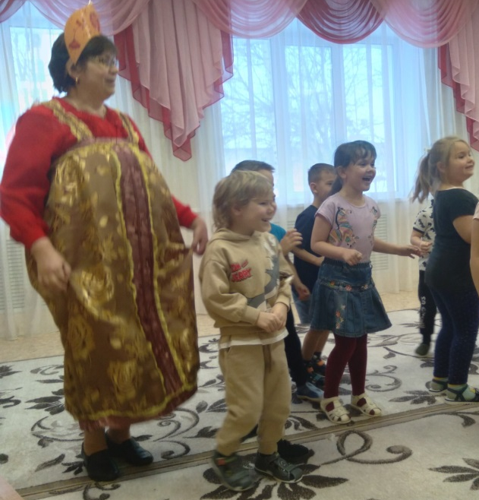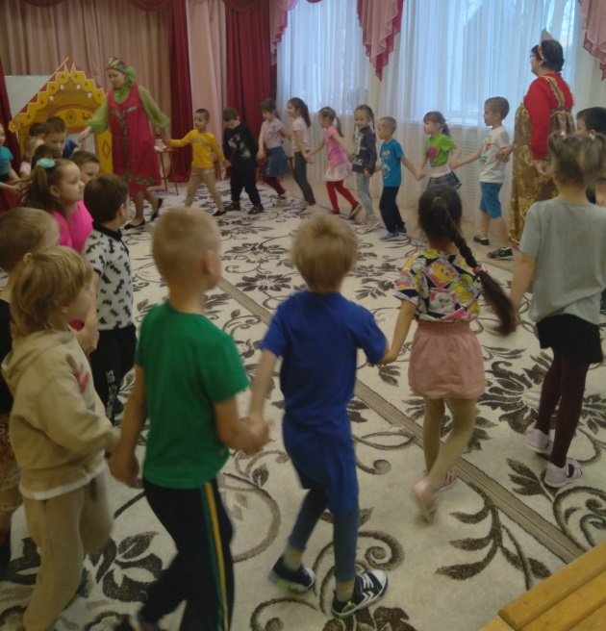

Третий день. «День спорта».
Развлечение: «В гости к зиме»  Старшая группа. | Подготовили и провели: Кротова В.А..-инструктор физкультуры  Иванова М.И. -воспитатель
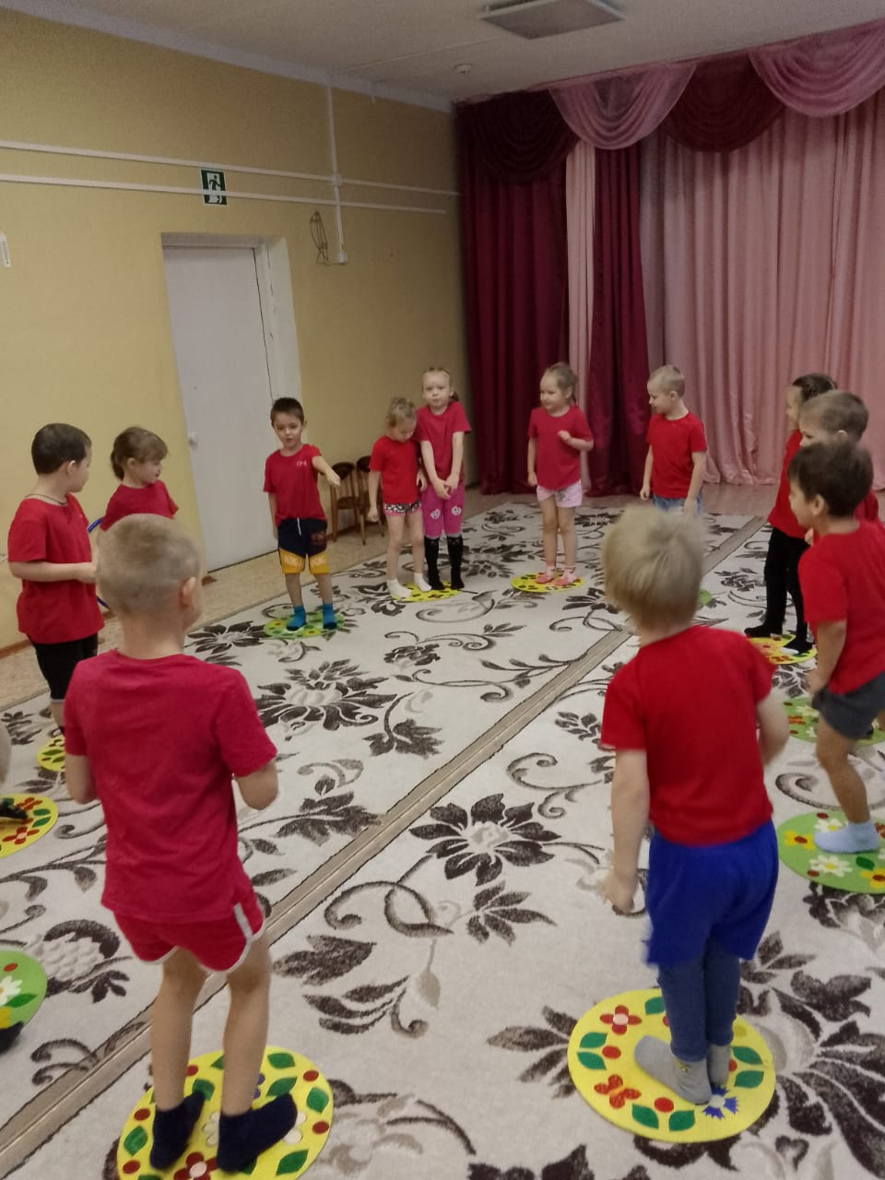

Развлечение : «Зимние забавы» Подготовили и провели: Кротова В.А..-инструктор физкультуры
БоярскаяС.Б. -воспитатель

Четвертый день. «День экологии»
Развлечение: «По дороге в лес» Вторая младшая группа
Подготовила и провела: Боярская С.Б.
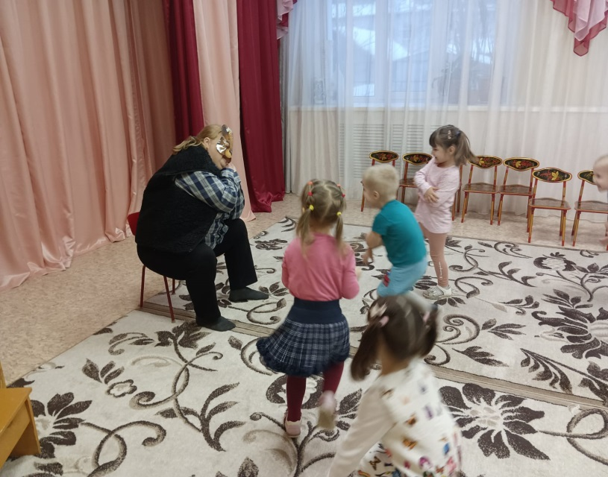
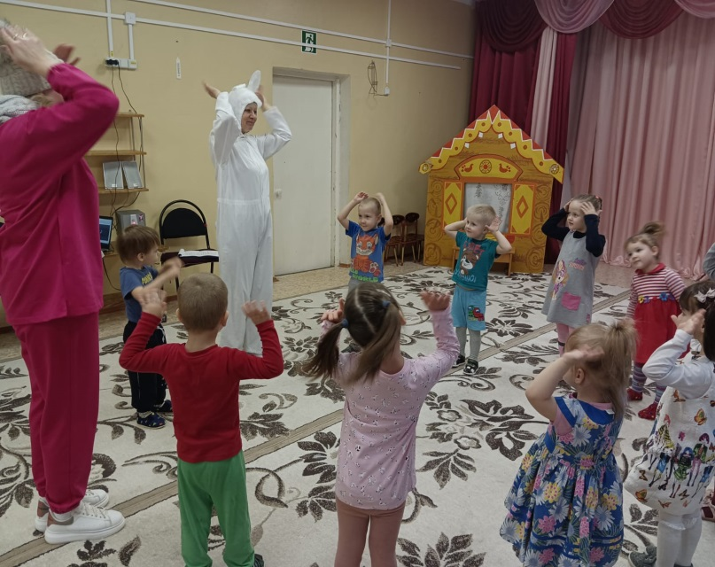
Развлечение :» В гостях у лесовичка» Старшая и подготовительная группы
Подготовила и провела : Боярская С.Б.

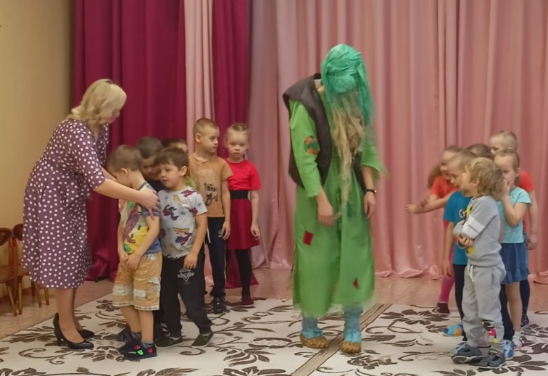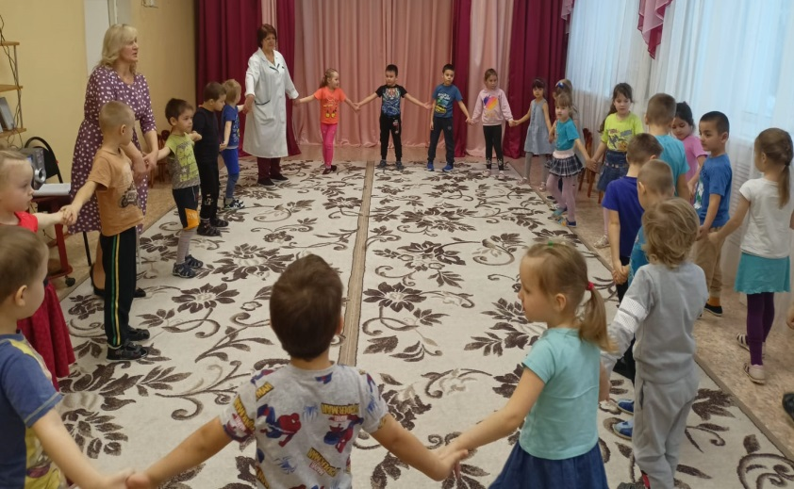

Пятый день: « День пожарной безопасности».
Развлечение: « С огнем не играйте !С огнем не шалите!Здоровье и жизни свои берегите!»
Старшая и подготовительная группы Подготовили и провели:
Иванова М.И., Соколова Т.А.-воспитатели
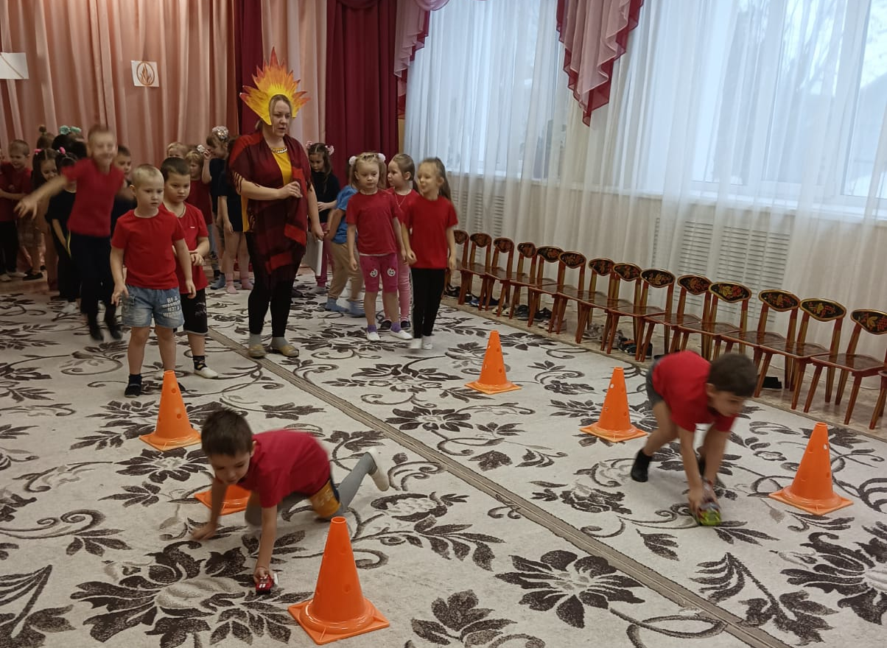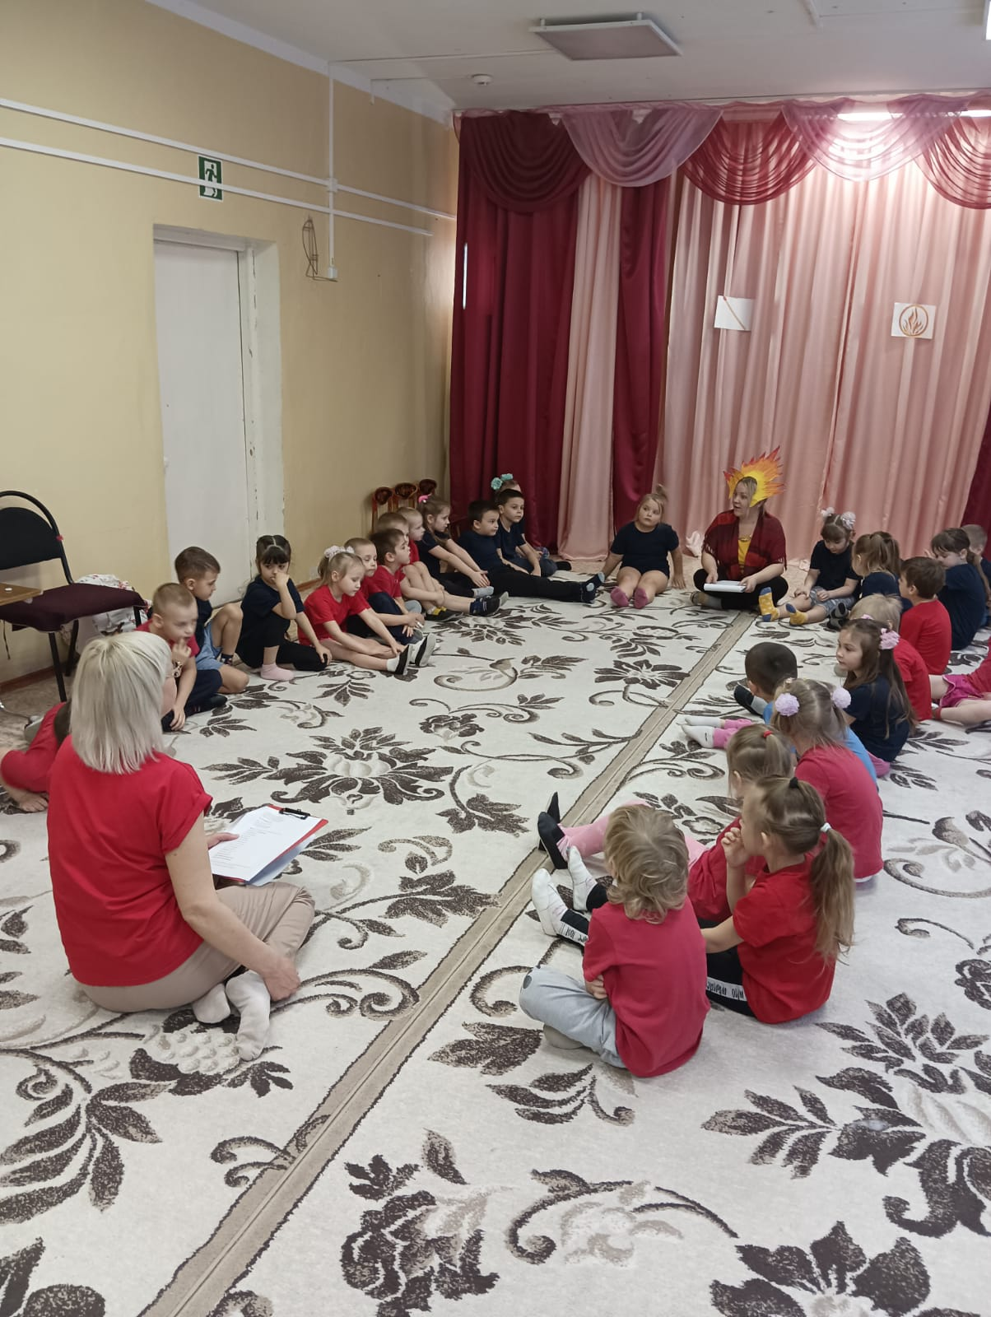
Развлечение : «Кошкин дом» Подготовили и провели : Давыдова Л.В.-старший воспитатель,
Вторая младшая группа. Тимошина Р.Н. – воспитатель.
